**Assembleia Geral Ordinária Eletiva**

**Edital de Convocação**

O Presidente da Federação Bahiana de Desportos Aquáticos – FBDA, no uso das atribuições que lhe são conferidas pelo Artigo 21º do Estatuto, para o cumprimento do disposto nas letras “a” e “b” do mesmo diploma legal, resolve convocar Assembleia Geral Ordinária- Quadrienal Eletiva a ser realizada no dia 24 de janeiro de 2025, às 11h, em primeira convocação, e às 11h30min, em segunda convocação, na sede da Federação Baiana de Desportos Aquáticos-FBDA, localizada no complexo exportivo Piscina Olímpica da Bahia (Avenida Mário Ferreira Leal, Engenho Velho de Brotas, Salvador/BA), para deliberarem sobre a seguinte **Ordem do Dia**: a) Eleição Geral da FBDA: Presidente, Vice-Presidente, Diretoria, e Conselho Fiscal, para o quadriênio 2025 a 2029.

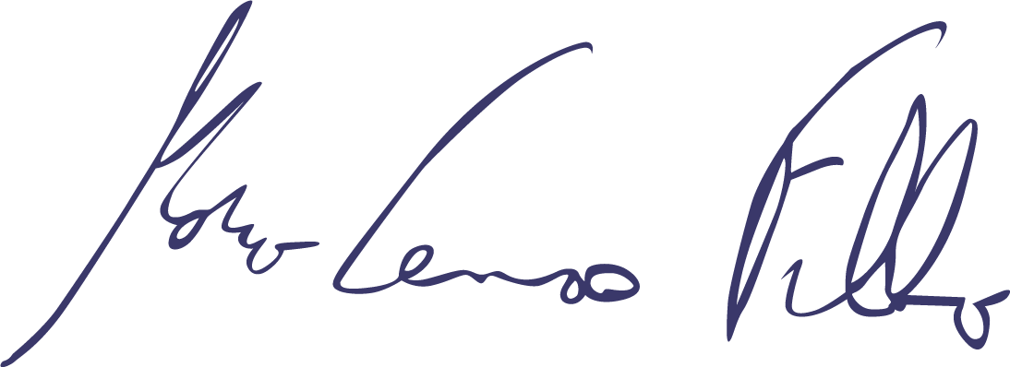

**Salvador/BA, 25 de dezembro de 2024.**

MARCO ANTÔNIO DE CAMPOS LEMOS FILHO

Presidente da FBDA